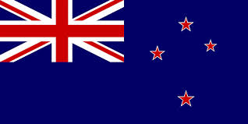
Jules et Louis vous présentent :
la Nouvelle Zélande
New Zealand

Capitale:Wellington

Continent (localisation) : Océanie (à l'est de l'Australie)

Population (nombre d'habitants): 4 179 000 habitants

Langue(s) parlée(s): l'anglais et le maori

Superficie (en km2) :275 000 km²

Monnaie :dollar néo-zélandais

Plats traditionnels :Hockey Pockey (glace), Pad Thai (nouille), Tom Yam (bouillon de lait de coco)

Personnages connus (hommes politiques, sportifs, écrivains, chanteurs...) :
_Rusell Crowe: acteur
_Jonah Lomu: joueur de rugby

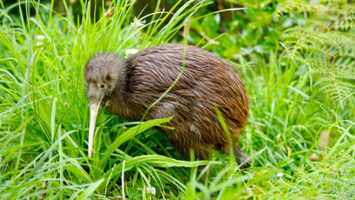le kiwi
Symbole:Le kiwi


